“全球关注，中国解答”英文专题
部分海外媒体报道截图

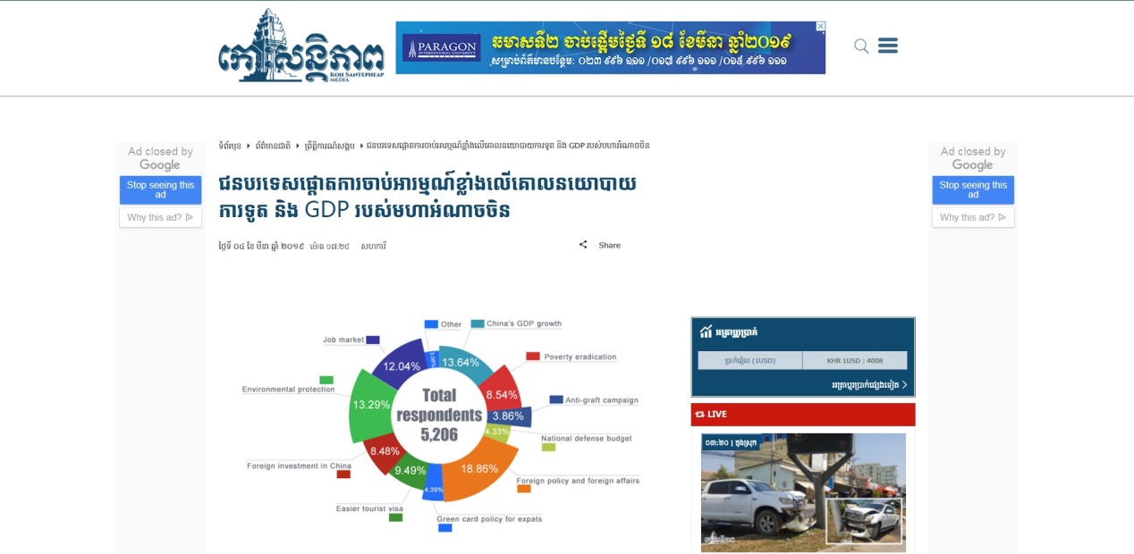
柬埔寨和平岛报网站报道页面
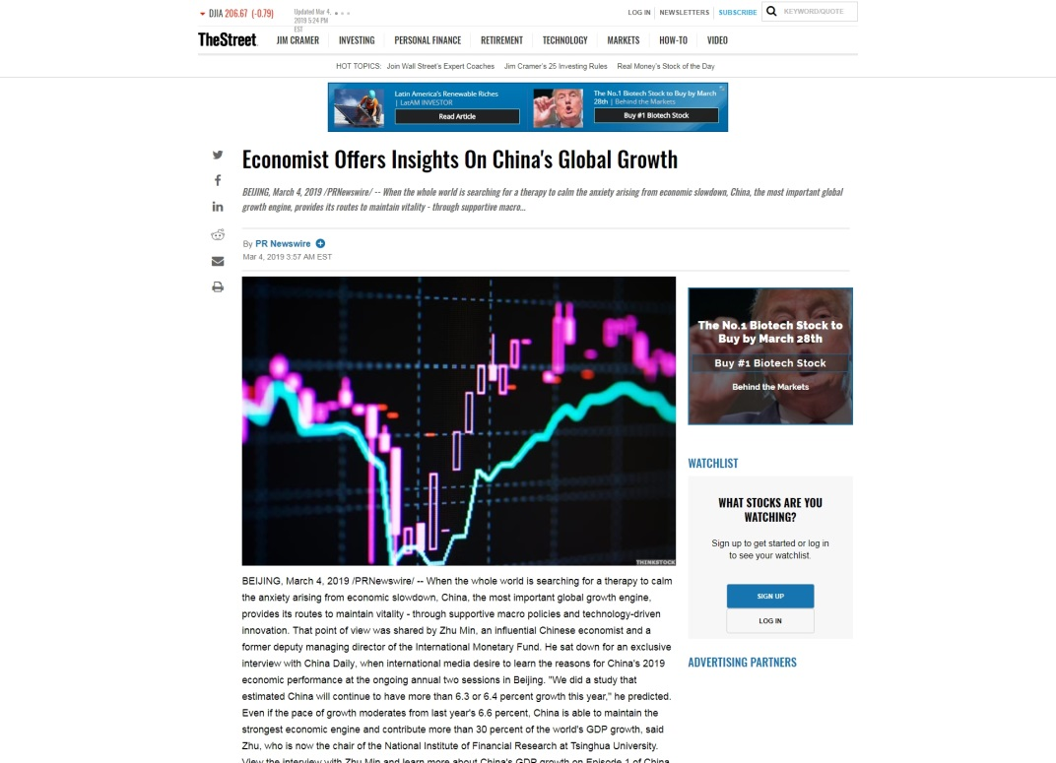
美国著名金融资讯网站TheStreet报道页面
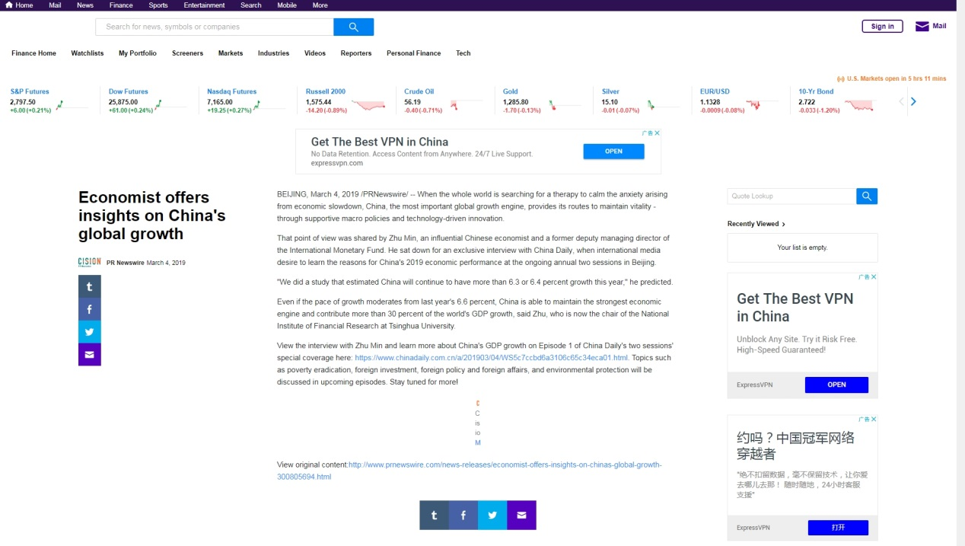
雅虎财经报道页面
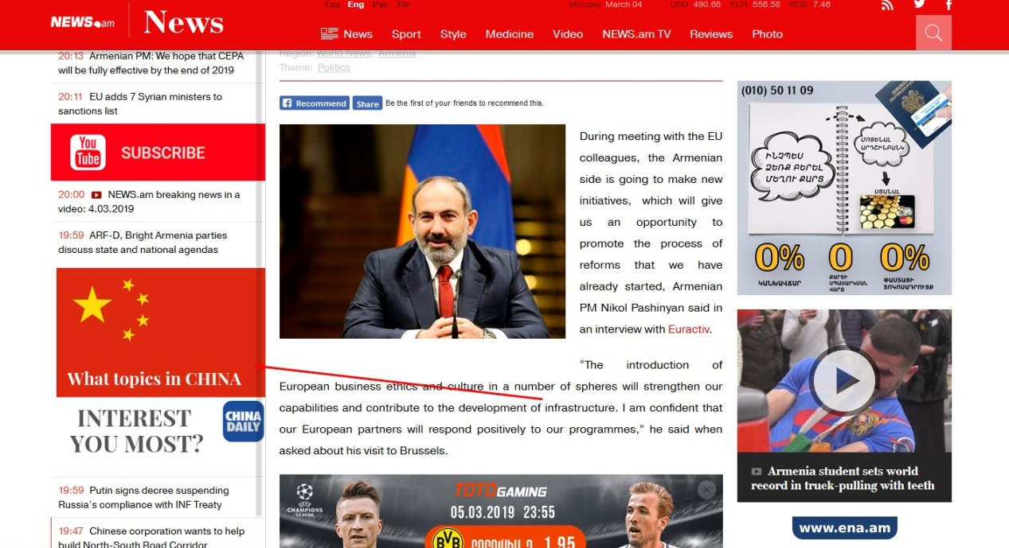亚美尼亚NEWS.am网站推出调查活动页面

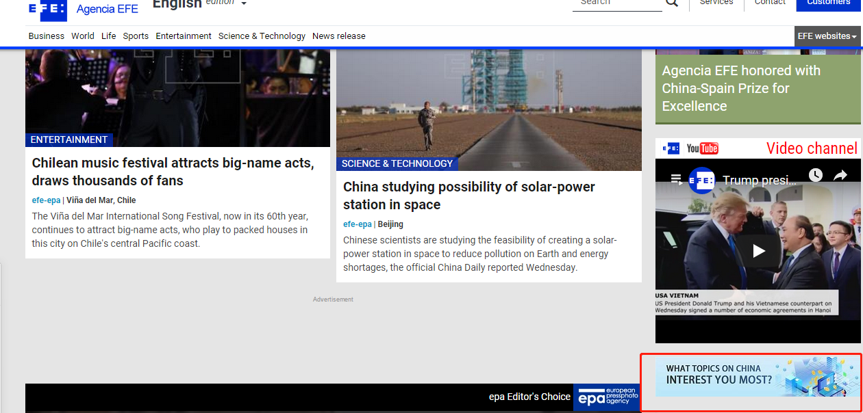
西班牙埃菲社网站推出调查活动页面

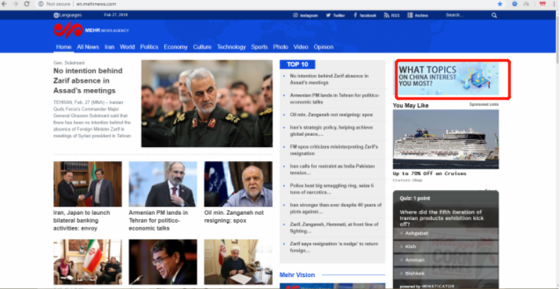
伊朗迈赫尔通讯社网站推出调查活动页面

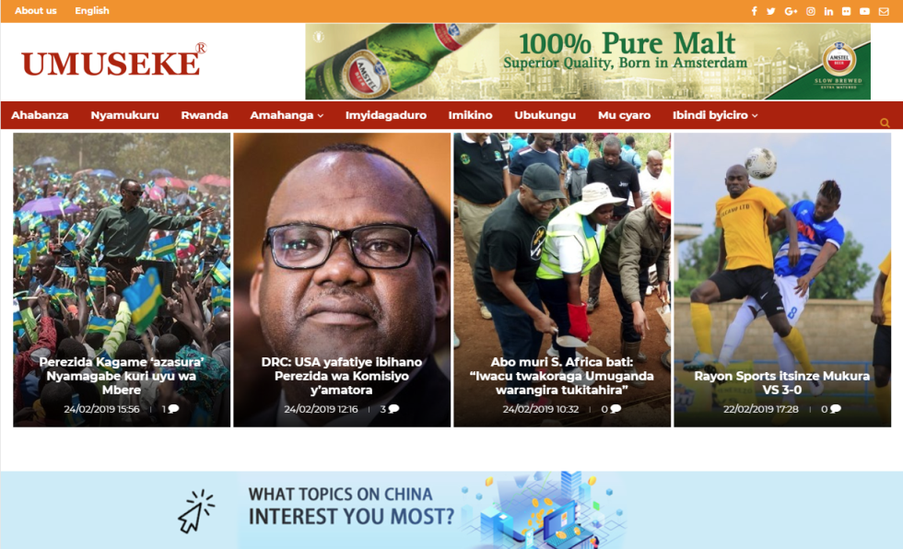
卢旺达新闻报刊UMUSEKE.rw网站首页推出调查活动页面

